Маршрут 2) Трасса автомобильно-пешеходного маршрута «По Червенским просторам-1»: место встречи с группой – домик охотника ГЛХУ «Червенский лесхоз» (Рованичское лесничество, кв. 42, выд. 77). По пути следования маршрута туристы посещают 23 туристических объекта в н.п. Рованичская Слобода, Рованичи, Ведрица, Городище, Натальевск. Маршрут заканчивается у домика охотника ГЛХУ «Червенский лесхоз» (Рованичское лесничество, кв. 42, выд. 77).
Остановка первая и вторая: объекты показа – памятник подпольному комитету и дуб-великан (д. Рованичская Слобода) (рисунки 16 и 17).

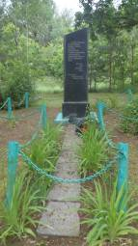 | 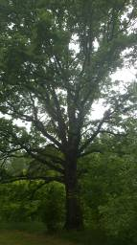
Рисунок 16 – Памятник межрайонному подпольному комитету КП (б) Б Минской зоны | Рисунок 17 – Дуб-великан

Остановка третья и четвертая: объект показа – памятник односельчанам и памятник партизанской бригаде им. Щорса (д. Рованичи) (рисунки 18 и 19).

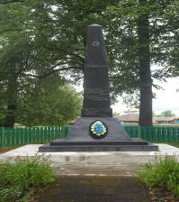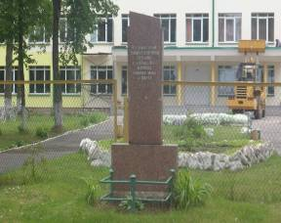

Рисунок 18 – Памятник односельчанам | Рисунок 19 – Памятник партизанской бригаде им. Щорса

Остановка пятая: объект показа – костел св. Антония (д. Рованичи) (рисунок 20).
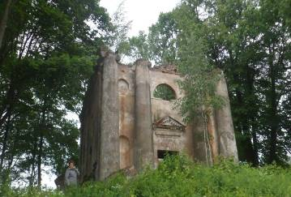
Рисунок 20 – Костел св. Антония (д. Рованичи)

Остановка шестая: объект показа – дворцово-парковый комплекс
Слатвинских (д. Рованичи) (рисунок 21).

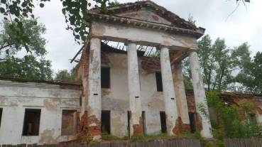

Рисунок 21 – Дворцово-парковый комплекс
Слатвинских (дворец, парк «Рованичи», озера,
хозяйственные постройки, флигели)

Остановка седьмая и восьмая: объект показа – бобровая хатка и лесное озеро (Рованичское лесничество, кв. 75, выд. 35) (рисунки 22 и 23).

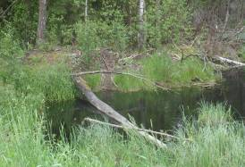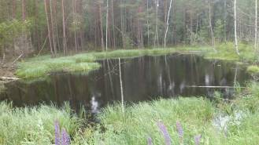

Рисунок 22 – Бобровая хатка | Рисунок 23 – Лесное озеро
Остановка девятая: объект показа – стрелковая линия (полувышка) (Рованичское лесничество, кв. 75, выд. 35) (рисунок 24).

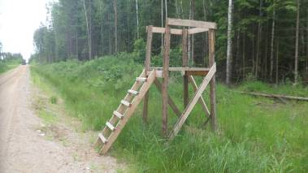
Рисунок 24 – Стрелковая линия (полувышка)

Остановка десятая: объект показа – верховое болото (Рованичское лесничество, кв. 100, выд. 8) (рисунок 25).

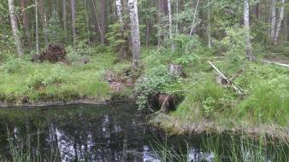

Рисунок 25 – Верховое болото

Остановка одиннадцатая: объект показа – культуры ели обыкновенной (2005 г.) (Хуторское лесничество, кв. 28, выд. 19) (рисунок 26).

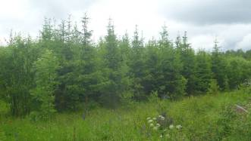

Рисунок 26 – Культуры ели обыкновенной, 2005 г.

Остановка двеннадцатая: объект показа – рекультивация карьера (Хуторское лесничество, кв. 39, выд. 3) (рисунок 27).

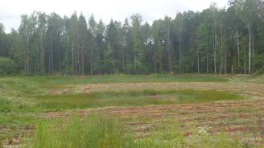
Рисунок 27 – Рекультивация карьера (содействие естественному
возобновлению леса)

Остановка тринадцатая: объект показа – Гидрологический заказник местного значения «Ведрецкое болото» - сосна Банкса (Хуторское лесничество, кв. 13, выд. 3) (рисунок 28).

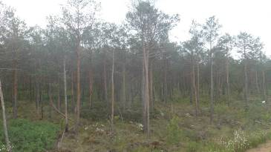

Рисунок 28 – «Ведрецкое болото» (сосна Банкса)

Остановка четырнадцатая: объект показа – остановочный пункт (д. Барсуки) (рисунок 29).

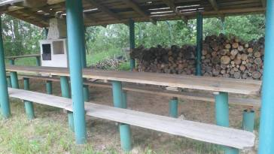
Рисунок 29 – Остановочный пункт
Остановка пятнадцатая: объект показа – церковь (д. Ведрица) (рисунок 30).

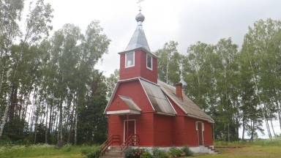
Рисунок 30 – Церковь

Остановка шестнадцатая: объект показа – городище железного века (д. Городище) (рисунок 31).

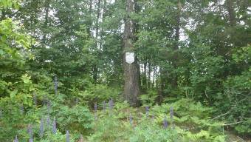

Рисунок 31 – Городище железного века

Остановка семнадцатая: объект показа – Памятник природы местного значения «Родник Галковского» (Хуторское лесничество кв. 68, выд. 2, вблизи д. Городище) (рисунок 32).

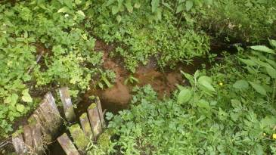

Рисунок 32 – Родник Галковского
Остановка восемнадцатая: объект показа – водохранилище «Ведрица»
(д. Ведрица) (рисунок 33).

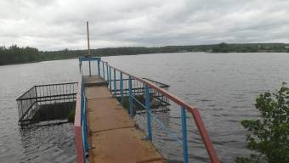

Рисунок 33 – Водохранилище «Ведрица»

Остановка девятнадцатая и двадцатая: объект показа – остановочный пункт «Большая беседка» и база отдыха «Теремок» (Ивановское лесничество кв. 33, выд. 38) (рисунки 34, 35).

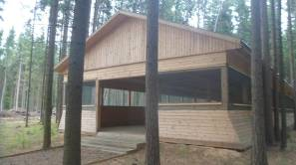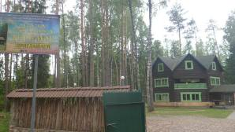
Рисунок 34 – Большая беседка | Рисунок 35 – База отдыха «Теремок»
Остановка двадцать первая: объект показа – биологический заказник местного значения «Ивановский» (Ивановское лесничество, кв. 40, выд. 22) (рисунок 36).

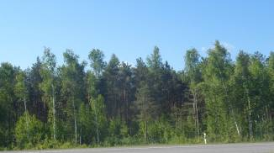
Рисунок 36 – Биологический заказник местного значения «Ивановский»

Остановка двадцать вторая и двадцать третья: объекты показа – культуры лиственницы и Екатерининский шлях (Ивановское лесничество, кв. 39, выд. 26) (рисунки 37 и 38).
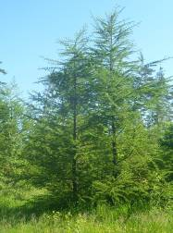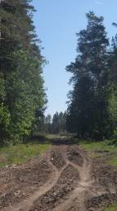

Рисунок 37 – Культуры лиственницы | Рисунок 38 – Екатерининский шлях

Маршрут 3) Трасса автомобильно-пешеходного маршрута «По Червенским просторам-2» берет начало у домика охотника ГЛХУ «Червенский лесхоз» (Рованичское лесничество, кв. 42, выд. 77). По пути следования маршрута туристы посещают туристические объекты в н.п. Червень, Волевачи, Убель, Клинок, Городище, Смиловичи, Малые Ляды, Володута, Рованичская Слобода. Маршрут заканчивается у домика охотника ГЛХУ «Червенский лесхоз» (Рованичское лесничество, кв. 42, выд. 77).
Остановка первая и вторая: объекты показа – костел Крестовоздвиженский и памятник композитору С. Монюшко (г. Червень) (рисунки 41 и 42).

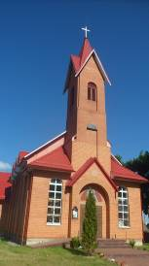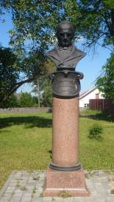
Рисунок 41 – Костел Крестовоздвиженский | Рисунок 42 – Памятник композитору  С. Монюшко

Остановка третья и четвертая: объекты показа – церковь св. Николая Чудотворца и аллея героев (г. Червень) (рисунки 43 и 44).

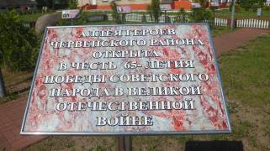
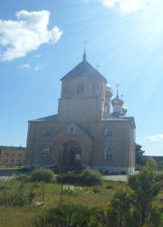
Рисунок 43 – Церковь св. Николая  Чудотворца | Рисунок 44 – Аллея героев

Остановка пятая и шестая: объекты показа – Постоянный лесной питомник и дендропарк лесхоза (г. Червень) (рисунки 45 и 46).

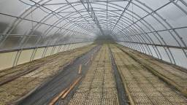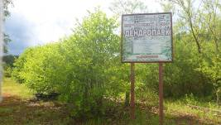
Рисунок 45 – Постоянный лесной питомник | Рисунок 46 – Дендропарк лесхоза

Остановка седьмая: объект показа – городище (около д. Волковыск) (рисунок 47).

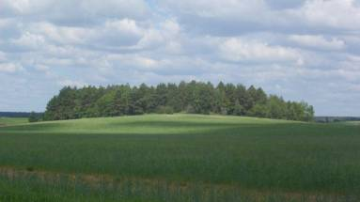

Рисунок 47 – Городище
Остановка восьмая: объект показа – памятный знак фольварка Убель (н.п. Озерный, на территории санатория «Волма») (рисунок 48).

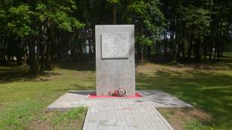

Рисунок 48 – Памятный знак фольварка Убель

Остановка девятая: объект показа – музей С. Манюшко (н.п. Озерный) (рисунок 49).

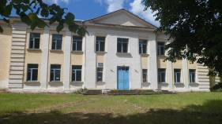

Рисунок 49 – Музей С. Манюшко

Остановка десятая: объект показа – Место гнездования птиц, занесенных в Красную книгу (Волмянское лесничество, кв. 47, выд. 1) (рисунок 50).

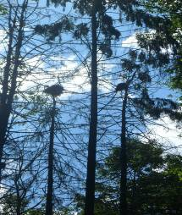

Рисунок 50 – Место гнездования птиц
Остановка одиннадцатая и двенадцатая: объекты показа – рыбхоз «Волма» и пруды (рисунки 51 и 52).

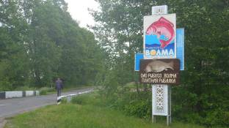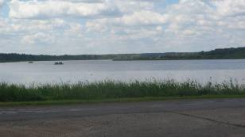
Рисунок 51 – Рыбхоз «Волма» Рисунок 52 – Пруды

Остановка тринадцатая и четырнадцатая: объекты показа – церковь и памятник штабу партизанской бригады им. газеты «Правда» (рисунки 53 и 54).

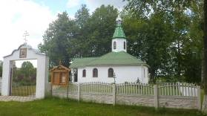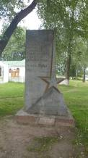
Рисунок 53 – Церковь Рисунок 54 – Памятник штабу партизанской
бригады им. газеты «Правда»

Остановка пятнадцатая и шестнадцатая: объекты показа – детский арт-центр «Вулей» и музей «Прастора Хаiма Суцiна» (г. Смиловичи) (рисунки 55 и 56).

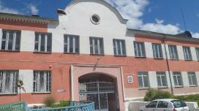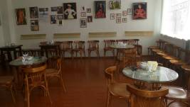
Рисунок 55 – Детский Арт-центр «Вулей» Рисунок 56 – Музей
«Прастора Хаiма Суцiна»

Остановка семнадцатая: объект показа – усадьба Монюшко (г. Смиловичи) (рисунок 57).

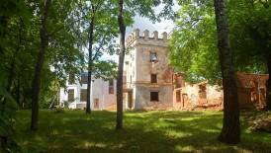
Рисунок 57 – Усадьба Монюшко

Остановка восемнадцатая: объект показа – церковь Казанской Божьей матери (г. Смиловичи) (рисунок 58).

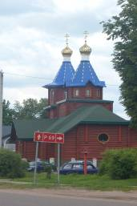
Рисунок 58 – Церковь Казанской Божьей матери

Остановка девятнадцатая: объект показа – Камень-следовик (д. Гудовичи) (рисунок 59).
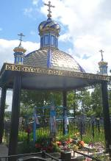
Рисунок 59 – Камень-следовик
Остановка двадцатая: объект показа – Мужской Благовещенский монастырь (д. Малые Ляды) (рисунок 60).
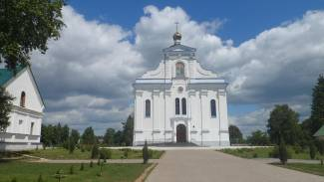

Рисунок 60 – Мужской Благовещенский монастырь

Остановка двадцать первая: объект показа – Бровар (д. Володута) (рисунок 61).

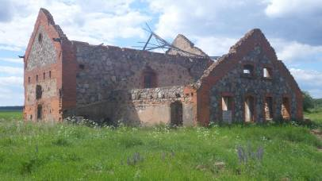
Рисунок 61 – Бровар

